(Thời gian: 2 Ngày 1 Đêm & Phương tiện: Ôtô, tàu du lịch)
RỪNG TRÀM TRÀ SƯ – VÀM NAO MÙA NƯỚC NỔI
“Khám phá Trải nghiệm cùng Nông dân”
“Tour code: TSVN-AG – 2-1”
 | 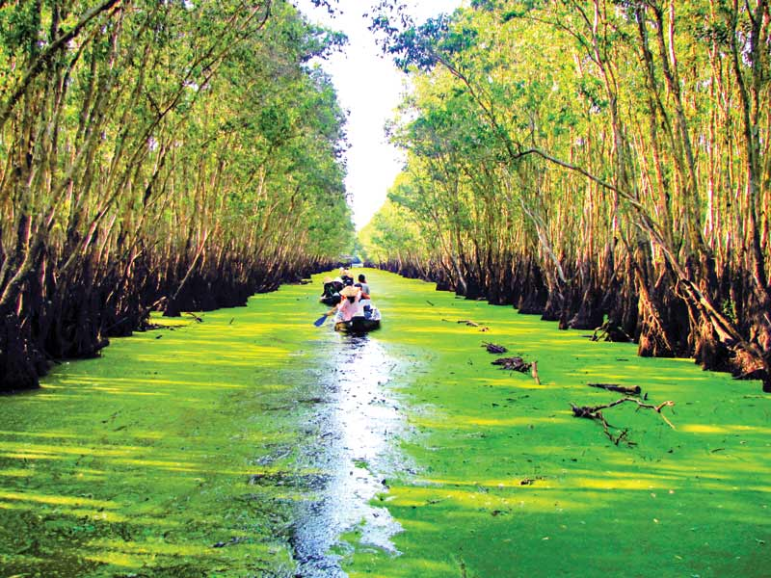 | 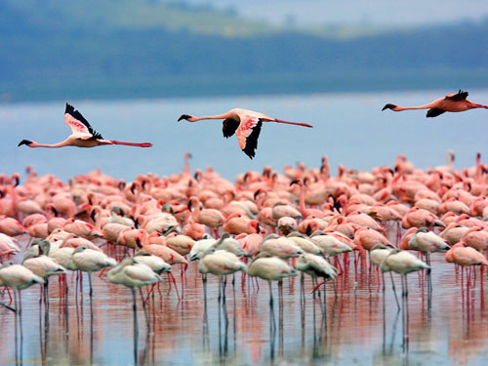
Kính gửi: Phòng Kinh Tế_Quận 10  Liên hệ:  Mail: | Đơn vị tổ chức : Cty Du Lịch Khám Phá Mới  Người liên hệ : Mr: Ng Trường Lân: 0919 515 059  Mail : lan_nd@newdiscovery.vn
Điểm nổi bật chương trình
- Khám phá Hệ sinh thái rừng tràm Trà Sư trên 15 tuổi, với diện tích 850ha cùng 70 loài chim thuộc 13 bộ và 31 họ, trong đó có 2 loài chim quý hiếm là Giang sen (Mycteria leucocephala) và Điêng điểng (Anhinga melanogaster). Xen kẽ với thảm Bèo tấm xanh ngát, 25 loài bò sát, 10 loài cá xuất hiện quanh năm với 13 loài chỉ xuất hiện vào mùa lũ (!) Nơi tụ họp của 140 loài thực vật thuộc 52 họ và 102 chi, trong đó có 22 loài cây gỗ, 25 loài cây bụi, 10 loài dây leo, 70 loài cỏ, 13 loài thủy sinh, 11 loài sinh cảnh, 78 loài thuốc và 22 loài cây cảnh,.v.v.v.
- Ngoài ra. Quý khách còn được tìm hiểu về tâm linh vùng Bảy núi An Giang như Núi Cấm, Núi Sam và là nơi có hàng triệu lượt Du khách gần xa đến đây cúng viếng Miếu Bà Chúa Xứ, với những lễ hội thường niên quanh năm...
- Quý khách sẽ được Trải nghiệm cảnh quê trên những chiếc Vỏ lãi, ngắm những cánh đồng Ấu xanh ngát, đặt lợp bắt cá Linh, mò cua, bắt ốc, tắm sông...
- Thưởng thức những món đặc sản nổi tiếng Mùa nước nổi: Lẩu Mắm, Cá Linh, Ốc nướng, chuột đồng hương quê...
 | NGÀY 1: HỒ CHÍ MINH – RỪNG TRÀM TRÀ SƯ – CHẤU ĐỐC (250Km: Ăn S – T – T)
 | 05h00 | Xe và HDV Du Lịch Khám Phá Mới đón Quý khách tại điểm hẹn. Khởi hành đi Rừng Tràm Trà Sư – An Giang.
 | 07h00 | Quý khách dùng diểm tâm trên đường với thực đơn (01 Tô + 01 Ly). Sau đó. Đoàn tiếp tục hành trình qua các địa danh nổi tiếng như: Cầu Mỹ Thuận, Sa Đéc, Lai Vung, Lấp Vò, Phà Vàm Cống, Vùng Bảy Núi - đi An Giang...
 | 12h00 | Quý khách đến với Rừng Tràm Trà Sư, thưởng thức các món đặc sản “cây nhà lá vườn” tại Rừng Tràm. Sau đó, Đoàn tham quan Hệ sinh thái Rừng Thàm Trà Sư với những chiếc xuồng chèo xuôi mái đưa đoàn tham cảnh đẹp của Khu rừng...
 | 16h00 | Qúy khách đến Núi Sam nhận phòng Khách sạn nghỉ ngơi tự do..
 | 17h30 | Qúy khách viếng Chùa Huỳnh Đạo, Lăng Thoại Ngọc Hầu. Vía Bà Chúa Xứ... Sau đó, thưởng thức Lẩu Bò cùng đánh chén với các bầu rượu Gạo hương quê thơm ngát..! Sau đó, trở về Khách sạn nghỉ ngơi tự do.
 | 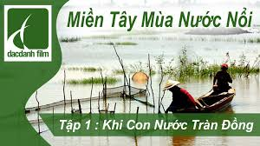 |  |  |  | 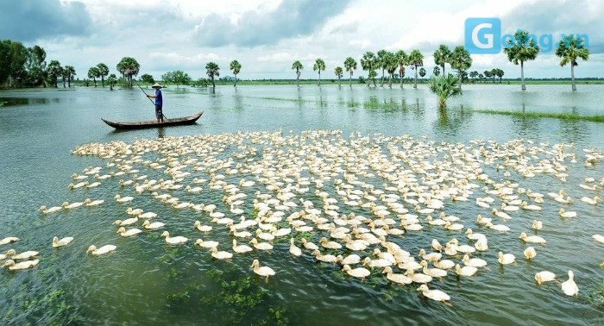 |  |  |  |  | 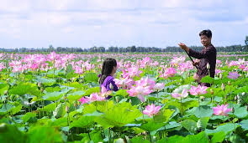
 | NGÀY 2: CHÂU ĐỐC - VÀM NAO - HỒ CHÍ MINH ( 250Km: Ăn Sáng + Trưa)
 | 06h30 | Quý khách dùng điểm tâm sáng, làm thủ tục trả phòng, tham quan chợ Châu Đốc mua ắm các loại đặc sản làm quà... Khơi hành đi Vàm Nao – An Giang.
 | 08h30 | Đoàn có mặt tại sông Vàm Nao, lên vỏ lãi, xẻ đôi dòng nước trên những cách đồng Ấu, đồng sen, đồng súng, đồng năng... Trải nghiệm hái bông điên điển, củ ấu, bắt ốc, bắt cua đồng, đặt lợp bắt cá Linh...
 | 12h00 | Quý Khách thưởng thức đặc sản vùng quê với các món ăn dân dã “giữa mênh mông sông nước” đem lại những trải nghiệm độc đáo nhất dành cho du khách.!.
 | 14h00 | Lên xe về lại Hồ Chí Minh, trên đường về dừng chân mua sắm đặc sản nem Lai Vung, trái cây Cái Bè…
 | 19h00 | Quý khách về đến Hồ Chí Minh, HDV thay mặt công ty gửi lời cám ơn, chia tay đoàn và hẹn gặp lại.!
 | 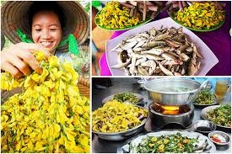 |  |  |  |  | 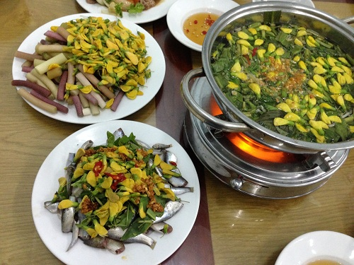 |  |  |  |  | 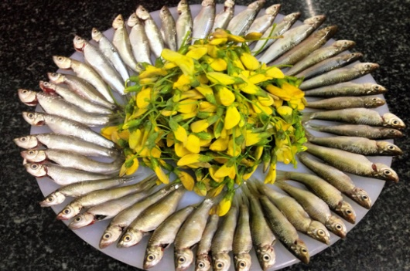
 | GIÁ TOUR DÀNH CHO KHÁCH ĐOÀN TRÊN 15: |  |  |  |  |  |  | VND/KHÁCH |  |  |  | VND / TRẺ
 | Khách sạn: Tiêu chuẩn TƯƠNG ĐƯƠNG 3 sao |  |  |  |  |  |  | 1.850.000đ |  |  |  | 1.110.000đ
KHÁCH SẠN  RESORT |  |  | BẢNG GIÁ TOUR TRỌN GÓI DÀNH CHO 1 KHÁCH / VNĐ  (Giá tour load lên Website)
 |  |  | 2 – 3 khách | 4 – 6 khách |  |  | 7 – 14 khách |  | - 15 khách |  |  |  | Khách Ghép
Tiêu chuẩn 2 sao |  |  | LH: GIÁ TỐT | LH: GIÁ TỐT |  |  | LH: GIÁ TỐT |  | LH: GIÁ TỐT |  |  |  | LH: GIÁ TỐT
Tiêu chuẩn 3 sao |  |  | 4.500.000 | 3.500.000 |  |  | 1.850.000 |  | 1.850.000
Tiêu chuẩn 4 sao |  |  | LH: GIÁ TỐT | LH: GIÁ TỐT |  |  | LH: GIÁ TỐT |  | LH: GIÁ TỐT |  |  |  | LH: GIÁ TỐT
Tiêu chuẩn 5 sao |  |  | LH: GIÁ TỐT | LH: GIÁ TỐT |  |  | LH: GIÁ TỐT |  | LH: GIÁ TỐT |  |  |  | LH: GIÁ TỐT
Lưu ý: Chương trình có thể thay đổi cho phù hợp với tình hình thực tế tại địa phương, nhưng vẫn đảm bảo tham quan đầy đủ các địa điểm trong chương trình.
LỊCH KHỞI HÀNH
THÁNG 09: 15, 22, 29 | THÁNG 10: 06, 13, 20, 27 | THÁNG 11: 03, 10, 17, 24
GIÁ TOUR BAO GỒM:
Vận chuyển: Xe Du lịch 4, 8, 16, 29, 45 chỗ đời mới, đưa đón tham quan suốt hành trình.
Điểm đón 1: 7/18 Thành Thái, Phường 14, Q. 10. (có chỗ gửi xe máy)
Điểm đón 2: CV 23/9, P. Phạm Ngũ Lão, Q. 1. (gửi xe máy tại CV 23/9, Q. 1)
Điểm đón 3: Đường dẫn cao tốc (Bánh Mì Minh Tâm)
Khách sạn 3 sao: Tiêu chuẩn 2-4 khách/phòng, phòng ốc rộng rãi, gần núi Sam.
Ăn uống: Với thực đơn Ăn sáng: Hủ tiếu / Phở / Cơm Sườn: Thức uống: Cà phê / Nước ngọt.
- Ăn chính với thực đơn 7 món đặc sản. (thay đổi hợp khẩu vị vùng miền)
Phí Tham Quan theo chương trình:
- Rừng Tràm Trà Sư + Tắc ráng + Xuồng chèo...
- Thắng cảnh chùa Bà Chúa Xứ + Lăng Thoại Ngọc Hầu + Chùa Huỳnh Đạo...
- Tắc ráng + dịch vụ trải nghiệm cùng nông dân tại Vàm Nao.
- Lái xe và Hướng dẫn viên chuyên nghiệp, kinh nghiệm, nhiệt tình, vui vẻ theo đoàn suốt chương trình.
Quà Tặng: - Nón Du Lịch Khám Phá Mới + Khăn lạnh + nước suối (1 khăn +1 chai 350ml/ngày).
Bảo Hiểm: - Bảo hiểm du lịch với mức 20.000.000 VND/người/ngày. (Cty CPBHQT AAA).
GIÁ TOUR KHÔNG BAO GỒM:
- Phụ thu phòng đơn: 300.000/khách
- Yêu cầu ghế ngồi riêng cho trẻ em dưới 5 tuổi : 300.000 VND / trẻ / ghế suốt tuyến.
- Các chi phí mua đặc sản + ăn uống của Trẻ em đi cùng Bố Mẹ, điện thoại, giặt ủi, chi phí mua sắm cá nhân khác.
- Công ty Du Lịch Khám Phá Mới chịu trách nhiệm xuất hoá đơn tài chính khi khách yêu cầu (Phụ phí 10% VAT trên giá tour).
- Tips cho HDV và Lái xe… (Tự nguyện)
ĐỐI VỚI TRẺ EM:
- Trẻ em (từ 11 tuổi ) 100% tiền tour (chế độ như người lớn)
- Trẻ em (từ 5 tuổi đến dưới 11 tuổi) 60% tiền tour (chế độ ngồi riêng, ăn riêng, ngủ chung giường người thân)
- Trẻ em (từ 2 tuổi đến dưới 5 tuổi) Miễn phí (người thân tự lo ăn, ngủ, tham quan cho trẻ)
- Hai người lớn chỉ được kèm 1 trẻ nhỏ dưới 5 tuổi. Từ trẻ nhỏ thứ 2 trở lên phải mua ½ vé người lớn.
- Mỗi đợt khởi hành tối thiểu 06 khách và tối đa là 45 khách/đợt. Trong trường hợp số lượng khách không đủ để khởi hành, qúy khách sẽ được dời ngày khởi hành vào đợt gần nhất còn chỗ.
Lưu ý: Thông tin cần biết khi tham gia chương trình:
- Quý khách mang theo hành lý gọn nhẹ và tư trang tự bảo quản trong quá trình tham quan.
- Quý khách cần mang theo giày đi bộ, máy chụp hình-quay phim, kính mát, kính bơi, kem chống nắng và các loại đồ dùng cá nhân thuốc men theo chỉ định khác…
- Trước khi đăng ký tour du lịch xin Quý khách vui lòng đọc kỹ chương trình tour, điều khoản, giá tour bao gồm cũng như không bao gồm trong chương trình. Trong trường hợp Quý khách không trực tiếp đến đăng ký tour mà do người khác đến đăng ký thì Quý khách vui lòng tìm hiểu kỹ chương trình từ người đăng ký cho mình.
- Giấy CMND / Giấy QCD / Hộ chiếu (passport) của Quý khách phải có chữ ký, còn thời hạn sử dụng trên 6 tháng kể từ ngày nhập cảnh. Trẻ em dưới 14 tuổi phải có giấy khai sinh, nếu đi kèm người thân, phải có giấy Ủy quyền có xác nhận của cơ quan có thẩm quyền. (bản chính).
- Quý khách từ 70 tuổi trở lên vui lòng đóng thêm phí bảo hiểm cao cấp (phí thay đổi tùy theo tour).
- Quý khách từ 70 tuổi đến 75 tuổi trở lên yêu cầu phải có giấy xác nhận đầy đủ sức khỏe để đi du lịch nước ngoài của bác sĩ và phải có người thân dưới 60 tuổi (đầy đủ sức khỏe) đi theo.
- Quý khách mang thai vui lòng báo cho nhân viên bán tour để được tư vấn thêm thông tin. Không nhận khách mang thai từ 5 tháng trở lên vì lý do an toàn cho khách.
- Quý khách có yêu cầu ở phòng đơn, vui lòng thanh toán thêm tiền phụ thu. Hai người lớn được ngủ kèm 1 trẻ em.
- Do các chuyến bay phụ thuộc vào các hãng hàng không nên trong một số trường hợp giờ bay có thể thay đổi mà không được báo trước.
- Công ty được miễn trừ trách nhiệm trong quá trình thực hiện tour nếu xảy ra các trường hợp bất khả kháng do thời tiết, thiên tai, dịch bệnh, đình công, bạo động, chiến tranh hoặc do máy bay, xe lửa, tàu thủy, xe điện bị trì hoãn hay bị hủy do thời tiết hoặc do kỹ thuật… dẫn đến tour không thể thực hiện tiếp được, công ty sẽ hoàn trả lại tiền tour cho Quý khách sau khi đã trừ lại các chi phí dịch vụ đã thực hiện như phí làm visa, vé máy bay, dịch vụ ăn ở… và không chịu trách nhiệm bồi thường thêm bất kỳ chi phí nào khác.
Mọi thắc mắc về chương trình tour và hướng dẫn, xin vui lòng liên hệ:
CÔNG TY TNHH MTV DU LỊCH KHÁM PHÁ MỚI
Địa chỉ: 7/18 Thành Thái, Phường 14, Quận 10, TP. HCM
Tel: (028) 3868 8825 – 0283868 8827
Email: info@newdiscovery.vn- http://www.thuexemiennam.com
Website: http://khamphamoi.vn - http://www.cungmuadulich.net

